

รายงานผลการใช้จ่ายงบประมาณ
ประจำปี ๒๕๖9

ของ
สถานีตำรวจภูธรเมืองนครสวรรค์


บันทึกข้อความ
ส่วนราชการ สภ.เมืองนครสวรรค์ โทร. ๐ ๕๖88 1567
ที่ ๐๐21(นว).401/ - วันที่ 2 เมษายน ๒๕๖9
เรื่อง รายงานผลการใช้จ่ายงบประมาณ ประจำปีงบประมาณ ๒๕๖9 รอบ ๖ เดือน (ต.ค.68 – มี.ค.69)

เรียน ผกก.สภ.เมืองนครสวรรค์
ตามที่สถานีตำรวจภูธรเมืองนครสวรรค์ ได้รับอนุมัติงบประมาณในการดำเนินงานตามภารกิจ/โครงการ/กิจกรรม โดยมอบหมายให้สารวัตรอำนวยการสถานีตำรวจภูธรเมืองนครสวรรค์ เป็นผู้รับผิดชอบรายงานผลการใช้จ่ายงบประมาณ ประจำปีงบประมาณ ๒๕๖9 รอบ ๖ เดือน (ต.ค.68 – มี.ค.69) นั้น
บัดนี้ สถานีตำรวจภูธรเมืองนครสวรรค์ ได้ดำเนินการเบิกจ่ายงบประมาณ ตามแนวทางการเบิกจ่ายของ ตร. ตามแผนงาน/ภารกิจ/โครงการ/กิจกรรม สถานีตำรวจภูธรเมืองนครสวรรค์ ประจำปีงบประมาณ ๒๕๖9 มีผลการปฏิบัติใน รอบ ๖ เดือน (ต.ค.68 – มี.ค.69) ตามรายละเอียดที่แนบมานี้

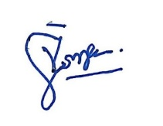
จึงเรียนมาเพื่อโปรดทราบ

พ.ต.ท.หญิง
( จิรัชยา ศรีสุวรรณ์)
สว.อก.สภ.เมืองนครสวรรค์

ทราบ
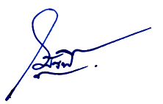
พ.ต.อ.
( ภูมิรพี ผลาภูมิ )
ผกก.สภ.เมืองนครสวรรค์
2 เม.ย.69

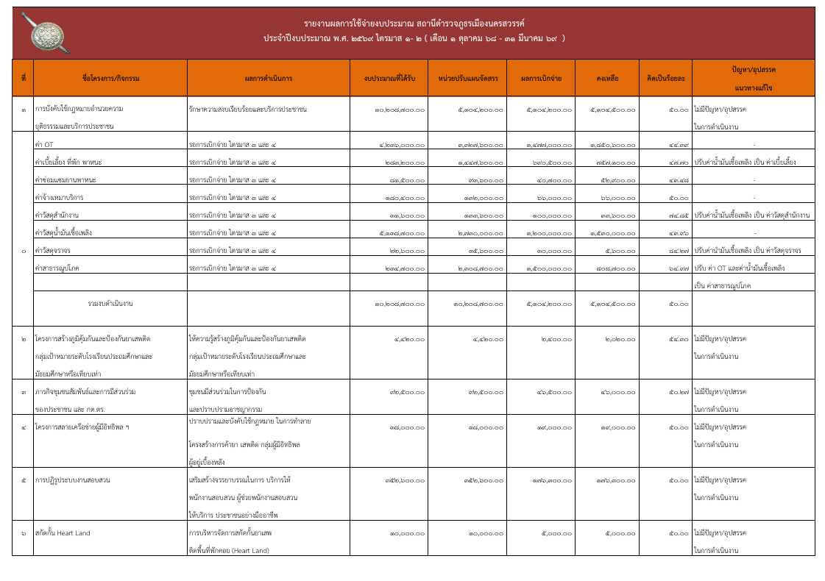

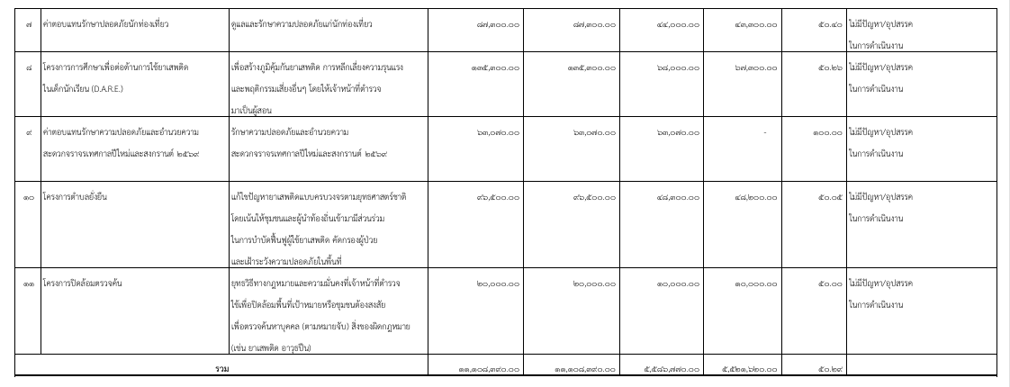

ตรวจแล้วถูกต้อง
พ.ต.อ.
( ภูมิรพี ผลาภูมิ )
ผกก.สภ.เมืองนครสวรรค์
2 เม.ย.69

